
A

Exercícios Propostos - RESPOSTAS
- No exercício 2, do tópico 2.3.1., o que significa a multiplicacão matricial das matrizes a e c (a*c)?
Qual é a condição necessária para que duas matrizes A _{m x n} e B _{p x q} possam ser multiplicadas matricialmente?
A resposta é n = p, ou seja, que o número de colunas de A seja igual ao número de linhas de B. Isto faz sentido? Por quê?
O que aconteceria se as tabelas tivessem informações dos meses de Março e Abril, ou de outros tipos de carros e peças?
Fonte: programação ‘Vestibulando Digital’ exibido pela TV Cultura - São Paulo.
Resposta: a multiplicação matricial a*c é possível porém, em função da organização dos dados, não tem ‘significado’, ao contrário da operação c*a.
- Qual a condição necessária para que duas matrizes A _{m x n} e B _{p x q} possam ser multiplicadas matricialmente?
A resposta é n = p, ou seja que o número de colunas de A seja igual ao número de linhas de B. Isto faz sentido? Por que?
Resposta: Sim, isto faz sentido, pois a idéia ‘embutida’ na operação de multiplicação matricial é que os dados representados nas colunas de A tenham o mesmo significado que as linhas de B.
Por exemplo, a matriz c(peça x carro) * a(carro x produção) = m( peça x produção)
- O que aconteceria se as tabelas tivessem informações dos meses de Março e Abril, ou de outros tipos de carros e peças?
Resposta: Se todas as tabelas tiverem dimensões coerentes, as operações matriciais continuam valendo.
Veja o arquivo exercicios_propostos_01.m.

- Carlos, Luís e Sílvio tinham, juntos, 100 mil reais para investir por um ano. Carlos escolheu uma aplicação que rendia 15% ao ano. Luís, uma que rendia 20% por ano. Sílvio aplicou metade de seu dinheiro em um fundo que rendia 20% ao ano, investindo a outra metade numa aplicação de risco, com rendimento anual pós-fixado. Depois de um ano, Carlos e Luis tinham, juntos, 59 mil reais; Carlos e Sílvio, 93 mil reais; Luis e Sílvio, 106 mil reais.
I. Quantos reais cada um tinha inicialmente?
II. Qual foi o rendimento da aplicação de risco?
Fonte: Questão 1 da Prova de Matemática da 2a fase da Fuvest 2002 (08/01/2002).

Resposta: Quantos reais cada um tinha inicialmente ?
Depois de um ano:
Carlos + Luis + = 59000
Carlos + Silvio = 93000
Luis + Silvio = 106000
Para resolver este problema no MATLAB:

>> m=[1 1 0; 1 0 1; 0 1 1]
m =
1 1 0
1 0 1
0 1 1

>> v=[59000 93000 106000]'
v =
59000
93000
106000

>> r=m\v
r =
23000
36000
70000

ou seja, depois de um ano, Carlos está com r(1) = 23000, Luís, r(2)=36000 e Sílvio, r(3) = 70000.

Carlos: considerando o rendimento de 15% ao ano, inicialmente Carlos possuía 20000. Veja:

>> r0(1)=r(1)/1.15
r0 =
20000

Luís: considerando o rendimento de 20% ao ano, inicialmente Luís possuía 30000. Veja:
>> r0(2)=r(2)/1.20
r0 =
20000 30000

Sílvio: considerando que todos tinham juntos 100000, inicialmente Sílvio possuía 50000. Veja:

>> 100000-sum(r0)
ans =
50000

Resposta : Qual o rendimento da aplicação de risco ?
Sílvio aplicou seu dinheiro da seguinte forma:
- 25000 em um fundo que rendia 20%, que, depois de um ano, totalizou 30000. Veja:

>> 25000*1.20
ans =
30000

- 25000 em uma aplicação de risco, que, depois de um ano, totalizou 40000. Veja:

>> r(3)-25000*1.20
ans =
40000

Sendo assim, o rendimento da aplicação de risco foi de 60% ao ano. Veja:

>> (40000-25000)/25000
ans =
0.6000

- No exercício 7, do tópico 2.7.2:
Calcule o coeficiente de determinação da regressão (coeficiente R²).
O R² da regressão é ~0.9311. Qual o significado desse valor?

Resposta:

Em estatística, R² é chamado de coeficiente de explicação da regressão linear, e é calculado pela fórmula: R² = SQR/SQT, onde:
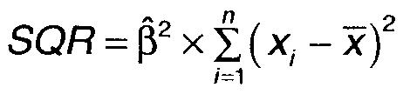
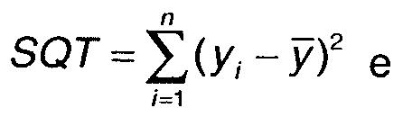

O R² é um valor entre 0 e 1 que indica quantos porcentos dos dados podem ser explicados pela regressão linear.
No caso de R² ~ 0.9311, significa que, aproximadamente, 93% dos dados podem ser explicados pela regressão linear, ou seja, que é uma boa estimativa.

O cálculo de R², dados x e y, está no arquivo exercicios_propostos_03.m.

- Abra arquivo triangulo_pascal.m no edit:
- Faça o acompanhamento da execução de ‘a2=triangulo_pascal(2)’.
- Faça um programa que calcule o triângulo de pascal pela fórmula.

Resposta:
Implementada no arquivo exercicios_propostos_04.m.

- Para facilitar a entrada de parâmetros, experimente criar uma interface gráfica por meio do GUIDE como esta exibida a seguir para o problema do ‘bungie jump’:
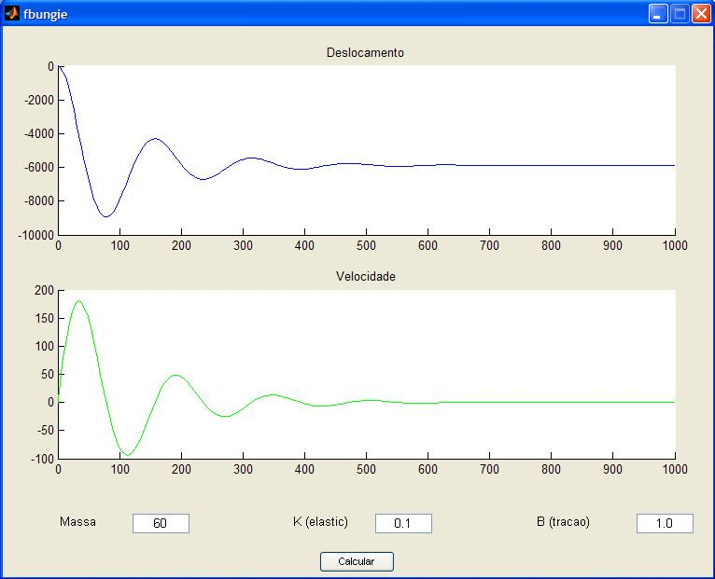

Resposta:
Implentada nos arquivos:
- exercicios_propostos_05.fig e exercicios_propostos_05.m: interface
- fbungie_calculo.m: função callback.
- fbungie.m: função que implementa o modelo para o solver.

- O arquivo ‘questao8.xls’ contém duas séries temporais, uma com 30 observações, armazenada nas colunas A e B da pasta [Plan1], e outra, com 100, armazenada nas colunas A e B da pasta [Plan2].  As duas séries apresentam missing data nos dados da coluna B.  Problema proposto:  - Criar uma função que, dados os vetores X e Y, com Y contendo missing values, constrói uma curva spline a partir dos pares de pontos válidos; e utilizar a curva spline para interpolar os missing values. | 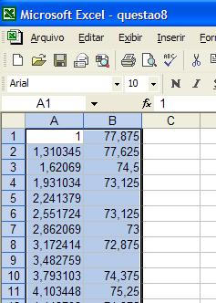
- Ler os dados da planilha ‘questao8.xls’.
- Aplicar a função nos dados da planilha e exibir os resultados em gráficos (veja a seguir).
- Criar uma coluna C em cada pasta da planilha com os missing values da coluna B, substituídos pelos valores interpolados pela função.
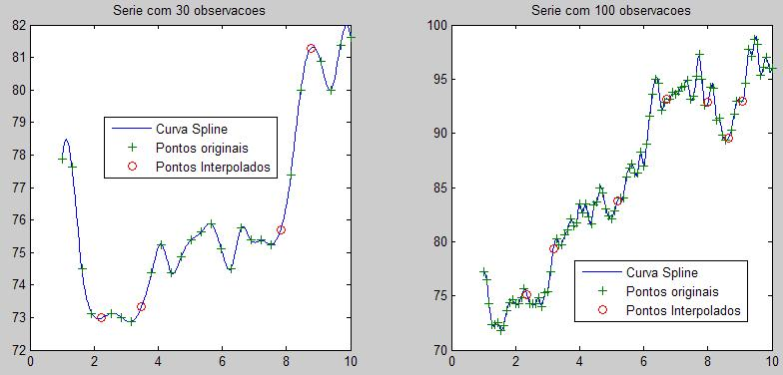

Resposta:
Implementada no arquivo exercicios_propostos_06.m.

- Crie uma versão do programa cap4_image_exemplo.m que aceite números diferentes de parâmetros de entrada, usando a função nargin:  a. dois parâmetros: aceita os parâmetros.  b. um parâmetro: pede arquivo de saída com a função inputdlg.  c. nenhum parâmetro: pede os nomes dos arquivos com a função inputdlg. | 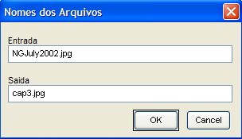

Resposta:
Implementada no arquivo exercicios_propostos_07.m.

- Considere o problema de circuito elétrico apresentado no exercício 4.
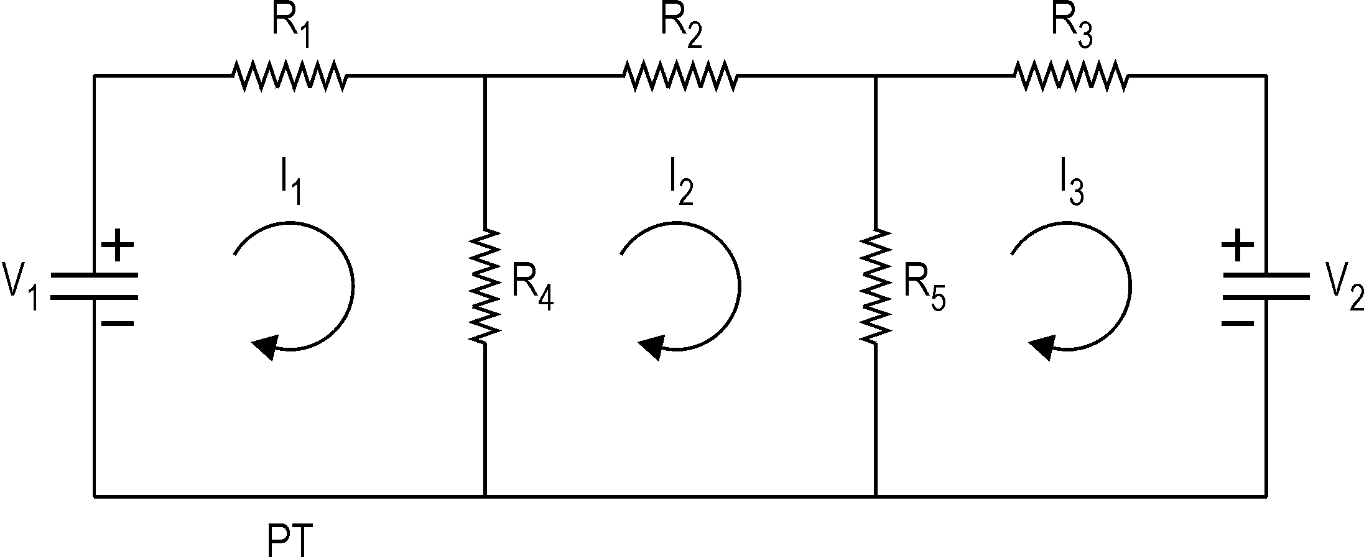
Tente criar interfaces gráficas dos tipos indicados a abaixo.
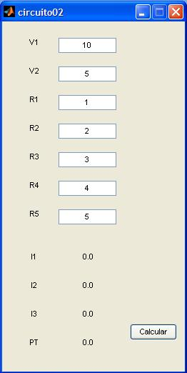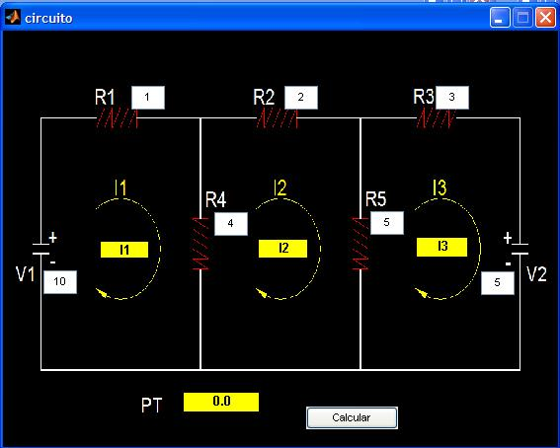

Resposta:
Implementada nos arquivos:
- exercicios_propostos_08_a.fig e exercicios_propostos_08_a.m: interface simples.
- exercicios_propostos_08_b.fig e exercicios_propostos_08_b.m: interface com figura de fundo.
- circuito_calculo.m: cálculo válido para as duas versões.
- circuito_background.m: exibe a figura de fundo.
- circuito.bmp: figura de fundo.

- Uma firma fabrica um produto que é vendido em dois países no estrangeiro. Sejam x e y as quantidades vendidas nesses dois mercados.
Sabe-se que as equações de demanda nos dois mercados são dadas por: p1 = 6000 - 2*x e p2 = 9000 - 4*y.
A função custo total desta firma é C(z) = 60000 + 500*z, onde z é a quantidade produzida.
Obtenha os valores de x e y que maximizam o lucro total da firma:
L(x,y) = p1*x + p2*y - C(x,y), e ache esse lucro.

Fonte: Lista de Exercício do Curso de Derivativos da BM&F de São Paulo.

Resposta:
Implementada no arquivo exercicios_propostos_09.m.

- Crie a seguinte representação com o Symbolic Math Toolbox:
E1(x,y) = x’ * sin(x) + y’ * cos(y) ,
onde: x’ é 1ª derivada de x, y’ é 2ª derivada de y no tempo.
Obtenha a derivada de E1(x,y) no tempo, onde x e y são funções desconhecidas no domínio do tempo.

Resposta:
Implementada no arquivo exercicios_propostos_10.m.

